|  |  |  |
| --- | --- | --- |
| ĐẠI HỌC SƯ PHẠM KỸ THUẬT TP.HCM  KHOA : CÔNG NGHỆ THÔNG TIN  BÔ MÔN : HỆ THỐNG THÔNG TIN |  | ĐỀ THI MÔN : **PT & TK HTTT**  MÃ MÔN HỌC : 1284040  Thời gian : **75 phút.** Đề thi có **01** trang  Không được phép sử dụng tài liệu |

**QUẢN LÝ HOẠT ĐỘNG SẢN XUẤT**

**Đáp án gợi ý:**

**Câu 1(3đ)**



**Câu 2(3đ)**



**Câu 3(2đ)**



**Câu 4 (2đ)**

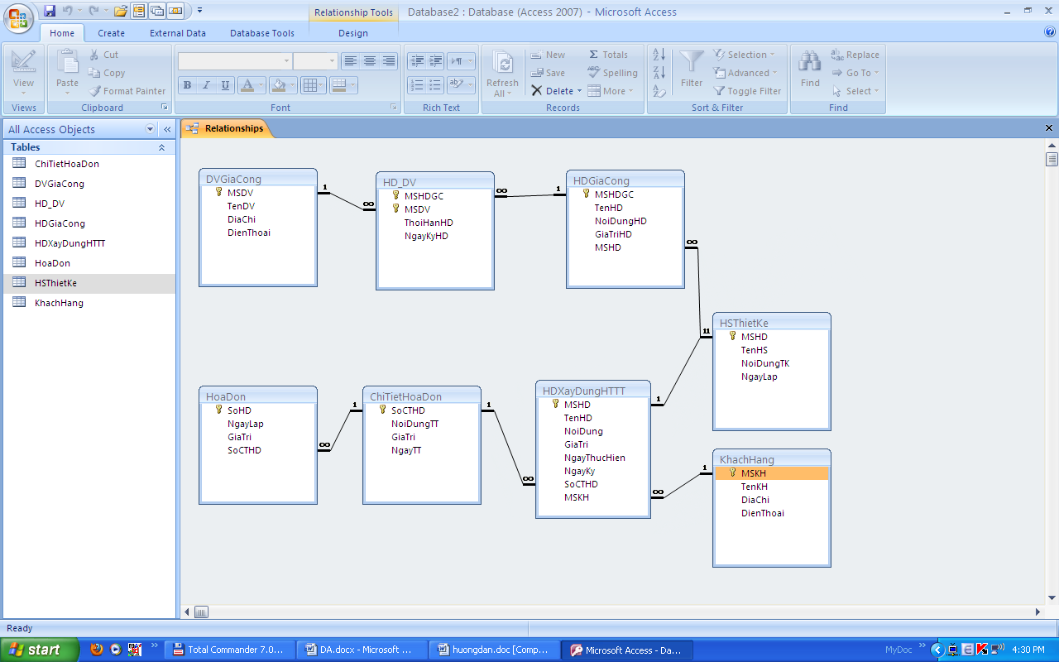

Lược đồ quan hệ trên, không thể hiện được:

* Quan hệ tụ hợp trong thiết kế HĐT
* Các thuộc tính phát sinh khi có sự tương tác giữa các đối tượng.